计算机系统结构实验
实验三：DLX 流水线运行分析

学 院： 信息工程学院
班 级： 17级计算机科学与技术3班
学 号： 201705550304
姓 名： 王艳萌
实验地点： 计算机中心B508
实验时间： 2019.11.18
指导教师： 杨奇为

一、实验目的
通过本实验，熟悉 WinDLX 模拟器的操作和使用，了解 DLX 指令集结构，通过设置断点，采取定向技术等方式，计算加速比，对DLX流水线运行进行分析。
二、实验设备环境
WinDLX要求的硬件平台是IBM PC兼容机，WinDLX是一个Windows应用程序，运行于Windows 3.0以上的操作系统。
- 实验原理

1、Pipeline 窗口
窗口中用图表形式显示了DLX的五段流水线，不同流水段的指令都能在图表中显示。
2、Code 窗口
代表存储器内容的三栏信息，从左到右依次为：地址 (符号或数字)、命令的十六进制机器代码和汇编命令。
3、Clock Cycle Diagram 窗口
显示流水线的时空图，显示了每一个时隙的运行情况，双击命令所在行，弹出窗口会显示流水线内部执行情况。双击命令显示详尽信息。

4、Breakpoint 窗口
查看已定义的断点，显示所有的断点，以选择命令运行到流水线的哪一阶段时，程序停止执行。
5、Register 窗口
显示DLX的全部寄存器及其内容，根据运行过程会发生相应的变化。如图3.5.1所示。
6、Statistics 窗口
窗口提供各个方面的信息：模拟中硬件配置情况、暂停及原因、条件分支、 Load/Store指令、浮点指令和traps。窗口中给出事件发生的次数和百分比，如RAW stalls：17(7.91 % of all Cycles)。
7、.s文件说明：
gcm.s（最大公约数子程序）
求两数的最大公约数。
input.s（输入子程序）
这个子程序从标准输入读入数据，用于读入正整数。
- DLX指令集
- I类型指令：操作码（6位），rsl（5位），rd（5位），立即数（16位），用于字节，半字，字的载入和存储。
- J类型指令，操作码（6位），与PC相加的偏移量（26位），用于跳转，跳转并连接，从异常处自陷和返回。
- R类型指令，操作码（6位），rs1（5位），rs2（5位），rd（5位），Func（11位），用于寄存器-寄存器的ALU操作，对特殊寄存器的读/写和移动等。
按功能分类，DLX指令又可以分为ALU指令，访存指令，跳转指令等。
- DLX指令执行的五个阶段：
- 取指令周期（IF）
- 指令译码/读寄存器周期（IR）
- 执行/有效地址计算周期（EX）
- 存储器访问/分支完成周期（MEM）
- 写回周期（WB）
10、定向技术：定向技术是指流水线中将计算结果从其产生的地方直接送到真正需要它的地方，而不是从寄存器文件读出使用，它是一种解决数据相关，避免流水线暂停的方法。
四、实验内容
1、用 WinDLX 模拟器执行求阶乘程序 fact.s 。执行步骤详见“WinDLX教程” 。 这个程序说明浮点指令的使用。该程序从标准输入读入一个整数，求其阶乘，然后将结果输出。该程序中调用了 input.s 中的输入子程序，这个子程序用于读入正整数。
2、输入数据 “3” 采用单步执行方法， 完成程序并通过上述使用 WinDLX， 总结 WinDLX的特点。
3、注意观察变量说明语句所建立的数据区，理解 WinDLX 指令系统。
五、实验步骤
WinDLX的操作介绍：
- 双击 Code 图标如图5.1.1所示，从左到右依次为代表存储器内容的三栏信息：地址 (符号或数字)、命令的十六进制机器代码和汇编命令。
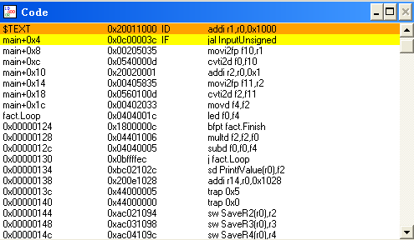
图5.1.1
- 点击主窗口中的 Execution 开始模拟。按 F7 键开始执行。这时，窗口中带有地址“$TEXT”的第一行变成黄色。按下 F7 键，模拟就向前执行一步，第一行的颜色变成橘黄色，下一行变成黄色。
这些不同颜色指明命令处于流水线的哪一段。命令“jal InputUnsigned”在 IF 段，“addi r1, r0, 0x1000”在第二段 ID。其他方框中带有一个“X”标志，表明没有处理有效信息，在pipeline窗口中如图5.2.1所示。
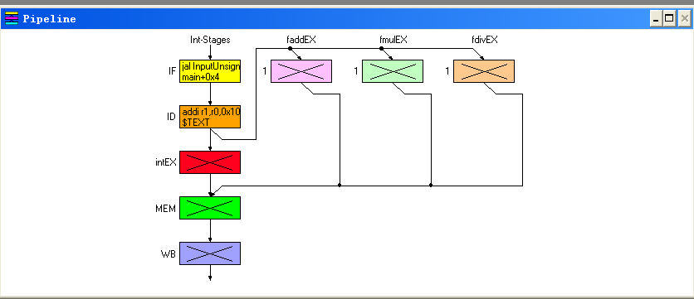
图5.2.1
- 再次按下 F7 键，代码窗口中的颜色会再改变，红色表明命令处入第三段“intEX”。 再按下 F7，在代码窗口中，黄色出现在更下面的位置，并且是唯一彩色行。如图5.3.1所示。
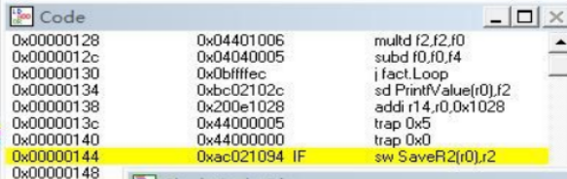
图5.3.1
4、打开 Clock Cycle Diagram 窗口如图5.4.1所示。它显示流水线的时空图，第一条命令正在 MEM 段，第二条命令在 intEX 段，第四条命令在 IF 段。而第三条命令指示为“aborted”，其原因是：第二条命令（jal）是无条件分支指令，但只有在第三个时钟周期， jal 指令被译码后才知道，这时，下一条命令 movi2fp 已经取出，但需执行的下一条命令在另一个地址处，因而，movi2fp 的执行应被取消，在流水线中留下气泡。
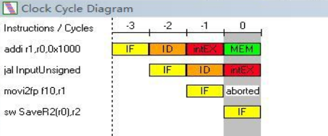
图5.4.1
5、当通过 Code 窗口观察代码时，接下来的几条指令几近一样，它们都是 sw-操作：将寄存器中的数写入存储器中。重复按 F7 将很枯燥，因此使用断点加快此过程。现在，指向 Code 窗口中包含命令 trap 0x5 的 0x0000013c 行，此命令是写屏幕的系统调用。单击命令行，然后点击主窗口菜单 Code，单击 Set Breakpoint (确保命令行仍被标记！)，将弹出一个新的“Set Breakpoint”窗口。通过此窗口，你可以选择命令运行到流水线的哪一阶段时，程序停止执行。缺省为 ID 段。点击 OK 关闭窗口。如图5.5.1所示。
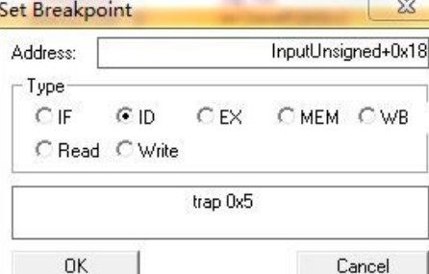
图5.5.1
在 Code 窗口中， trap 0x5 行上出现 了“BID”，它表示当本指令在译码段时，程序中止执行，如图5.5.2所示。
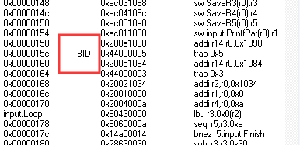
图5.5.2
6、点击 Execution / Run 或按F5，模拟继续运行，弹出窗口，输入14。
出现一个对话框“ID-Stage: reached at Breakpoint #1”按“确定”按钮关闭，如图5.6.1所示。
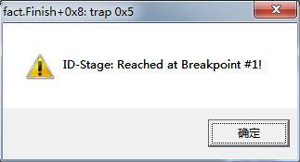
图5.6.1
7、点击 Clock cycle diagram 窗口中的 trap 0x5 行，可看到模拟正处于时钟周期 14。trap 0x5 行如图5.7.1所示。
图5.7.1
在Information 窗口（双击trap 行弹出）中，IF 段显示消息“3 stall(s) because of Trap-Pipeline-Clearing!”如图7所示，原因为：无论何时遇到一条trap 指令时，DLX 处理器中的流水线将被清空。如图5.7.2所示。
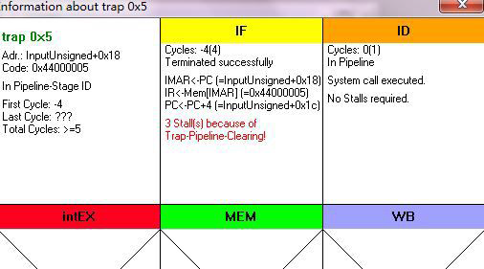
图5.7.2
8、指令 trap 0x5 已经写到屏幕上，可通过点击主窗口菜单条上的 Execute /Display DLX-I/O 来查看。如图5.8.1所示。
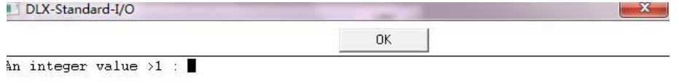
图5.8.1
定向技术带来的加速比：
9、为进一步模拟，点击 Code 窗口，用箭头键或鼠标向下滚动到地址为 0x00000194 的那一行（指令是 lw r2, SaveR2(r0)），点击此行，点击 Code / Set Breakpoint / OK，在这一行上设置一个断点。采用同样的方法，在地址 0x000001a4（指令 jar r31）处设置断点。断点设置如图5.9.1所示。
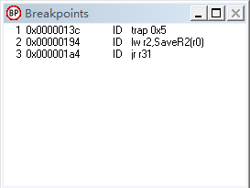
图5.9.1
10、现在按 F5 继续运行。 这时， 会弹出 DLX-Standard-I/O 窗口，键入 20 然后按 Enter，模拟继续运行到断点 # 2 ，如图5.10.1所示。
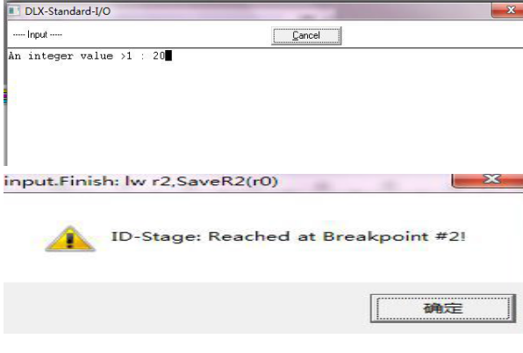
图5.10.1
11、在Clock cycle diagram 窗口中，在指令之间出现了红和绿的箭头，如图9所示。红色箭头表示需要一个暂停，箭头指向处显示了暂停的原因。R-Stall（R-暂停）表示引起暂停的原因是RAW。绿色箭头表示定向技术的使用。如图5.11.1所示。
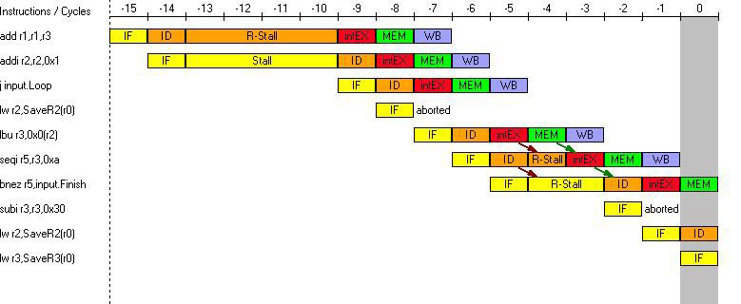
图5.11.1
12、双击主窗口中的Register 图标。Register 窗口会显示各个寄存器中的内容。看一下R1 到R5 的值如图5.12.1。按F5 使模拟继续运行到下一个断点#3处，有些值将发生改变，指令lw 从主存中取数到寄存器中，如图5.12.2所示。
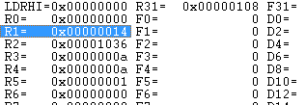
图5.12.1
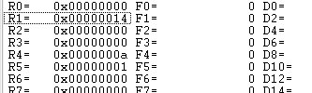
图5.12.2
13、点击 Execute / Multiple Cycles 或按 F8 键，在新出现的窗口中输入 17 ，然后按 Enter 键，如图5.13.1所示。模拟程序将继续运行 17 个时钟周期。向上滚动 Clock cycle diagram 窗口，在 EX 段，两个浮点操作（multd and subd）分别在不同的部件上运行，它们都需要多个周期才能结束。因而在它们之后的下一条指令能取指，译码和执行，然后暂停一个周期以允许 subd 完成 MEM 段。
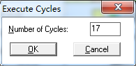
图5.13.1
- 按 F5 使程序完成执行，出现消息“Trap #0 occurred”表明最后一条指令 trap 0 已经执行， Trap 指令中编号“0”没有定义，只是用来终止程序。如图5.14.1所示。
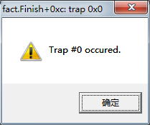
图5.14.1
- 双击图标 Statistics。 Statistics 窗口提供各个方面的信息：模拟中硬件配置情况、暂停及原因、条件分支、Load/Store 指令、 浮点指令和 traps窗口中给出事件发生的次数和百分比。根据图5.15.1，采用定向技术的各种数据如下：
（1）RAW stalls：17(7.91 % of all Cycles)
（2）总的周期数：215
（3）暂停数 (17 RAW, 25 Control, 12 Trap; 54 Total)
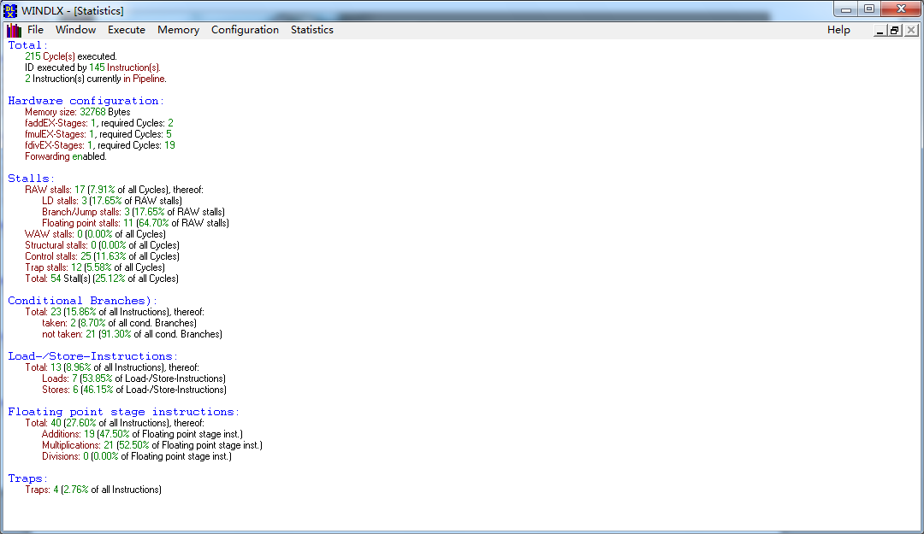
图5.15.1
- 点击 Configuration 中的 Enable Forwarding 使定向无效（去掉小钩），打开断点Breakpoints 图标并点击 Breakpoints 菜单，删除所有断点，然后按 F5，键入 20 后，按Enter ，模拟程序一直运行到结束。
- Clock cycle diagram 窗口如图5.16.1所示。
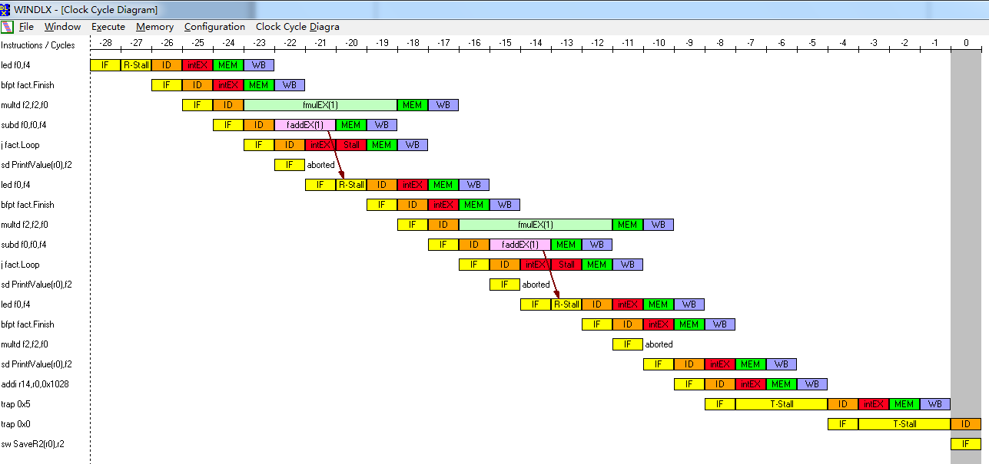
图5.16.1
- Statistics窗口如图5.16.2所示。
其数据如下
①RAW stalls：53(22.46 % of all Cycles)
②总的周期数：236
③暂停数 (53 RAW, 25 Control, 12 Trap; 90 Total)
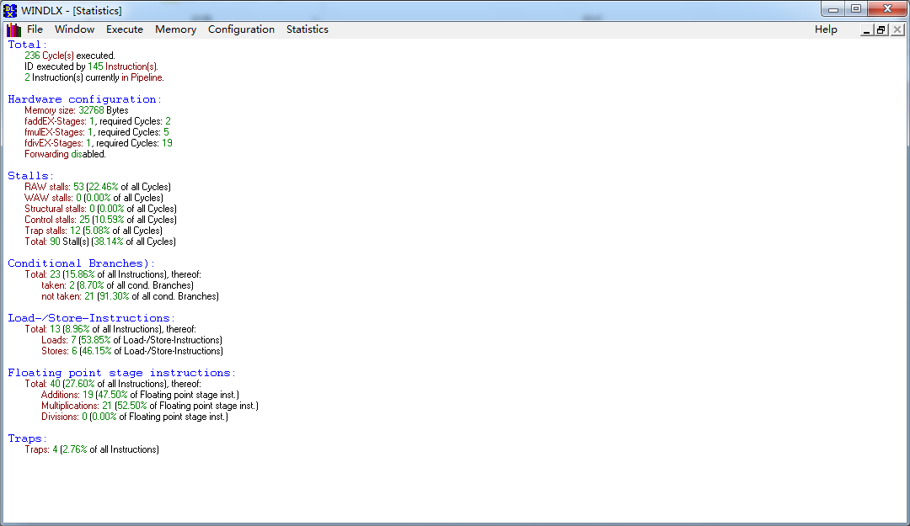
图5.16.2
17、分析这些值，控制暂停和 Trap 暂停仍然是同样的值，而 RAW 暂停从 17 变成了 53，总的模拟周期数增加到 236。
（1）计算定向技术带来的加速比：236 / 215 = 1.098
（2）所以可知 DLX forwarded比 DLX not forwarded 快 9.8%

- 实验数据与结果分析
- 实验数据
- 定向技术
Clock cycle diagram 窗口如图6.1.1所示
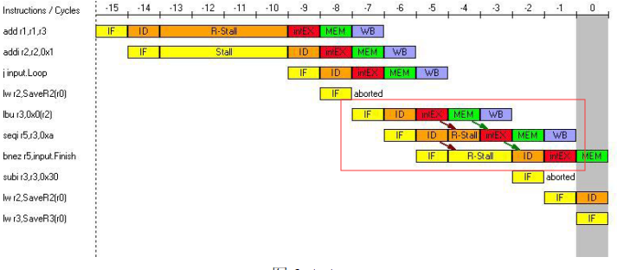
图6.1.1

Statistics窗口如图6.1.2所示。
图6.1.2
- 非定向技术
Clock cycle diagram 窗口如图6.1.3所示
图6.1.3
Statistics窗口如图6.1.4所示。
图6.1.4
- 结果分析
从数据中可以得知，采用定向技术的RAW stalls为17，未采用定向技术的RAW stalls为53，如图6.2.1所示。可以减少数据相关，与实验结果相符合。
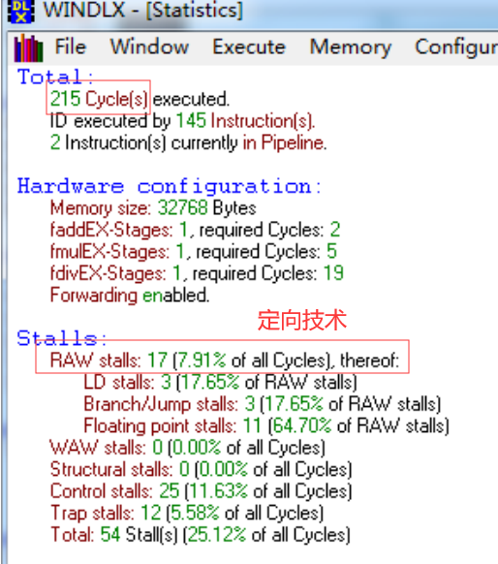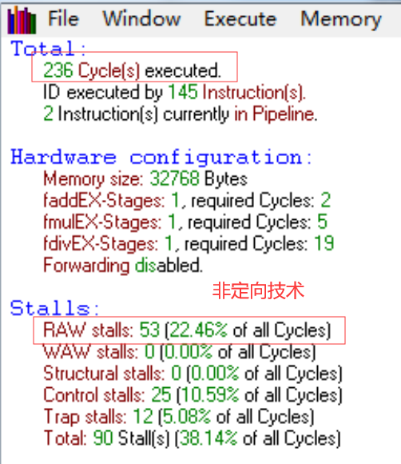
图6.2.1
计算定向技术带来的加速比：
采用定向技术时，总的周期数为215，取消定向技术时，总的周期数为236，加速比为236/215=1.098，可知DLX forwarded比 DLX not forwarded 快 9.8%
七、实验遇到问题
1、按照实验要求完成实验，出现的 Statistics的周期数与预期不一致。
原因分析：检查发现增加了加法运算和乘法运算单元。
解决方法：将其修改为1后，再次实验，与结果一致。
2、对精确断点与不精确断点的了解不到位
原因分析：知识点理解不到位。
解决方法：（1）不精确断点:流水线可以不断流，需要硬件比较少，控制逻辑比较简单，中断响应时间加长，但调试困难，执行结果可能出错。
（2）精确断点：要设置一定数量的后援寄存器，把整个流水线的所有指令的执行结果和现场保留下来。

八、实验总结
定向技术是指流水线中将计算结果从其产生的地方直接送到真正需要它的地方，而不是从寄存器文件读出使用，它是一种解决数据相关，可以有效避免流水线暂停，但也并非所有的数据冲突都可以采取定向技术解决，倘若无法解决，可以采用增加流水线互锁硬件，插入“暂停”的方法解决。
经过本次实验，我熟悉了DLX流水线的运行过程，了解了指令执行的各个阶段，取指令周期（IF），指令译码/读寄存器周期（IR），执行/有效地址计算周期（EX），存储器访问/分支完成周期（MEM），写回周期（WB）是怎样工作的。通过对定向技术与非定向技术的结果分析对比，计算加速比等，了解了定向技术的工作机制，流水线中用绿色箭头表示，而最终结果也大大减少了数据相关与总周期数，对流水线的工作效率有着重要意义。
综上，本次实验受益匪浅，必再接再厉。
---------------------------------------------------------------------
附件1 fact.s
;*********** WINDLX Ex.3: Factorial *************
;*********** (c) 1991 G黱ther Raidl *************
;*********** Modified: 1992 Maziar Khosravipour *************
;--------------------------------------------------------------------------
; Program begin at symbol main
; requires module INPUT
; read a number from stdin and calculate the factorial (type: double)
; the result is written to stdout
;--------------------------------------------------------------------------

.data
Prompt: .asciiz "An integer value >1 : "

PrintfFormat: .asciiz "Factorial = %g\n\n"
.align 2
PrintfPar: .word PrintfFormat
PrintfValue: .space 8

.text
.global main
main:
;*** Read value from stdin into R1
addi r1,r0,Prompt
jal InputUnsigned

;*** init values
movi2fp f10,r1 ;R1 -> D0 D0..Count register
cvti2d f0,f10
addi r2,r0,1 ;1 -> D2 D2..result
movi2fp f11,r2
cvti2d f2,f11
movd f4,f2 ;1-> D4 D4..Constant 1

;*** Break loop if D0 = 1
Loop: led f0,f4 ;D0<=1 ?
bfpt Finish

;*** Multiplication and next loop
multd f2,f2,f0
subd f0,f0,f4
j Loop

Finish: ;*** write result to stdout
sd PrintfValue,f2
addi r14,r0,PrintfPar
trap 5

;*** end
trap 0

---------------------------------------------------------------------附件2 input.s
;*********** WINDLX Ex.1: Read a positive integer number *************
;*********** (c) 1991 G黱ther Raidl *************
;*********** Modified 1992 Maziar Khosravipour *************

;-----------------------------------------------------------------------------
;Subprogram call by symbol "InputUnsigned"
;expect the address of a zero-terminated prompt string in R1
;returns the read value in R1
;changes the contents of registers R1,R13,R14
;-----------------------------------------------------------------------------

.data

;*** Data for Read-Trap
ReadBuffer: .space 80
ReadPar: .word 0,ReadBuffer,80

;*** Data for Printf-Trap
PrintfPar: .space 4

SaveR2: .space 4
SaveR3: .space 4
SaveR4: .space 4
SaveR5: .space 4

.text

.global InputUnsigned
InputUnsigned:
;*** save register contents
sw SaveR2,r2
sw SaveR3,r3
sw SaveR4,r4
sw SaveR5,r5

;*** Prompt
sw PrintfPar,r1
addi r14,r0,PrintfPar
trap 5

;*** call Trap-3 to read line
addi r14,r0,ReadPar
trap 3

;*** determine value
addi r2,r0,ReadBuffer
addi r1,r0,0
addi r4,r0,10 ;Decimal system

Loop: ;*** reads digits to end of line
lbu r3,0(r2)
seqi r5,r3,10 ;LF -> Exit
bnez r5,Finish
subi r3,r3,48 ;??
multu r1,r1,r4 ;Shift decimal
add r1,r1,r3
addi r2,r2,1 ;increment pointer
j Loop

Finish: ;*** restore old register contents
lw r2,SaveR2
lw r3,SaveR3
lw r4,SaveR4
lw r5,SaveR5
jr r31 ; Return

